Industrial Workers of the World (IWW)
Industrial Workers of the World (IWW), bijgenaamd de Wobblies, is een internationale revolutionaire vakbond. De organisatie is opgericht in 1905 en heeft haar internationale secretariaat te Cincinnati Ohio, in de Verenigde Staten. De vakbond beleefde haar hoogtepunt qua ledenaantal in 1924 met een geclaimd ledenaantal van 100.000. Tegenwoordig heeft de organisatie zo'n 5500 leden waarvan het grootste aandeel in de Verenigde Staten. De rest van de secties bevinden zich in Groot-Britannië, Duitsland, Oostenrijk en Zuid-Afrika.
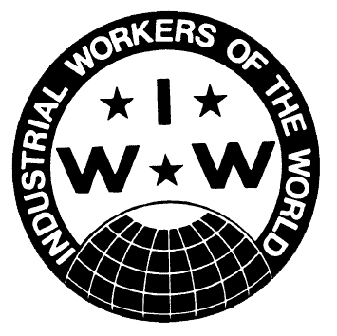 Logo van de IWW

Organisatie
De organisatie is opgericht om alle arbeiders ter wereld onder te brengen in een grote vakbond en om het loonsysteem af te schaffen. De organisatie heeft pionierswerk verricht voor modellen van directe democratie op de werkplek. De IWW is een syndicalistische en basisdemocratische organisatie met directe actie als één van de strijdmiddelen. De IWW is een onafhankelijke vakbond die zich niet lieert aan enige politieke partij of anti-politieke organisatie. Officieel is het daarmee ook geen anarchistische organisatie al zijn de uitgangspunten en vorm van organisatie wel degelijk te rijmen met het anarchisme.
“De IWW-leden organiseren zichzelf om betere arbeidsomstandigheden en loon af te dwingen en bouwen aan een democratische economie voor morgen. We willen dat de werkplek bestemd is voor de belangen van de werknemers en de gemeenschap in plaats van voor een handje vol bazen en bestuurders.”
De IWW is georganiseerd langs de takken van industrie. Dat betekend dat ze de werkers van een specifieke industrie - die dezelfde producten of diensten leveren - proberen te bundelen in één bond, in plaats van ze te verdelen volgens 'kunde' of 'vak'. Op deze manier probeert men kracht en onderlinge solidariteit op te bouwen. Sinds de oprichting van de bond in 1905 heeft de IWW een significante bijdrage geleverd aan de wereldwijde arbeidsstrijd waarbij men trots is zich te organiseren voorbij gender, etniciteit en afkomst - een traditie die zij hebben gestart ver voordat dit gemeengoed werd.
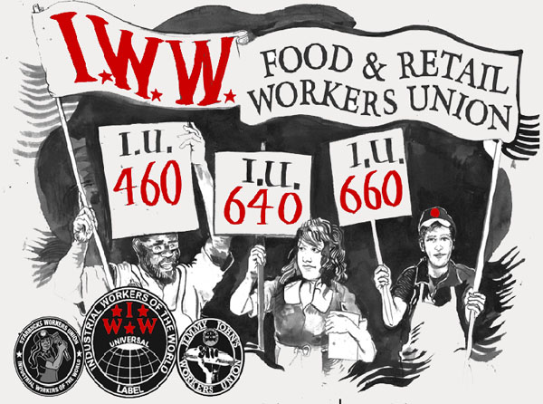 Afbeelding van een flyer van de voedsel- en winkelsector.
Tegenwoordig is de IWW onderdeel van de Internationale Confederatie van Arbeid (International Confederation of Labour, ICL-CIT), waar deze samen met anarcho-syndicalistische bonden als de CNT en de FAU georganiseerd is.

Zelfbestuur op de werkplek - zelfbestuur in de bond
De IWW is een ledenbestuurde bond voor alle arbeiders. Een bond die tot doel heeft mensen op de werkvloer te organiseren, in onze industrieën en onze gemeenschappen. Bestuurd door de leden betekend dat de leden besluiten welke onderwerpen zij aankaarten, welke tactieken zij gebruiken, men kiest zelf het secretariaat, welke enkel uitvoerende en coördinerende taken hebben, geen besluitvormende.
De IWW verschilt hierin sterk van de geïnstitutionaliseerde vakbonden, welke nauwe banden hebben met de staat en toestaan dat arbeiders uit verschillende sectoren tegen elkaar uit worden gespeeld. “Daarbij misleiden de gevestigde vakbonden de werkende klasse, door de indruk te wekken dat zij gemeenschappelijke belangen hebben met hun werkgevers.” De IWW verschilt hierover sterk van mening.

Teksten
- De dam ontwortelen, 2011

Over de IWW
- De Industrial Workers of the World (IWW)

Externe link
- https://www.iww.org
- https://www.icl-cit.org

